27 พฤศจิกายน 2566

**ภาพข่าว : โออิชิ 25 ปี ฉลองอย่างราชา**

**นงนุช บูรณะเศรษฐกุล** กรรมการผู้จัดการ บริษัท โออิชิ กรุ๊ป จำกัด (มหาชน) เปิดตัวแคมเปญ **โออิชิ 25 ปี ฉลองอย่างราชา** จับมือร่วมกับ เฮลิโคเนีย เอช กรุ๊ป สร้างสรรค์อาหารญี่ปุ่นจานพิเศษ โดย 10 ยอดเชฟแนวหน้าของเมืองไทย ตลอดทั้งปี พร้อมจัดกิจกรรม Exclusive Dining Experiences มอบประสบการณ์และความ โอ-ร่อย โดยมี **กิติกร เพ็ญโรจน์ จิราลักษณ์ ณ เชียงตุง** และยอดเชฟฯ อาทิ **ณัฐวุฒิ ธรรมพันธุ์ พฤกษ์ สัมพันธวรบุตร ธีรภัทร ตียาสุนทรานนท์** และ **ปวีณ์นุช ยอดปรีชาวิจิตร** มาร่วมงานด้วย ณ โออิชิ แกรนด์ สาขา สยามพารากอน (ชั้น 4 โซน ฟู้ด พาสสาจ) เมื่อเร็ว ๆ นี้

#####

**รูปประกอบ**

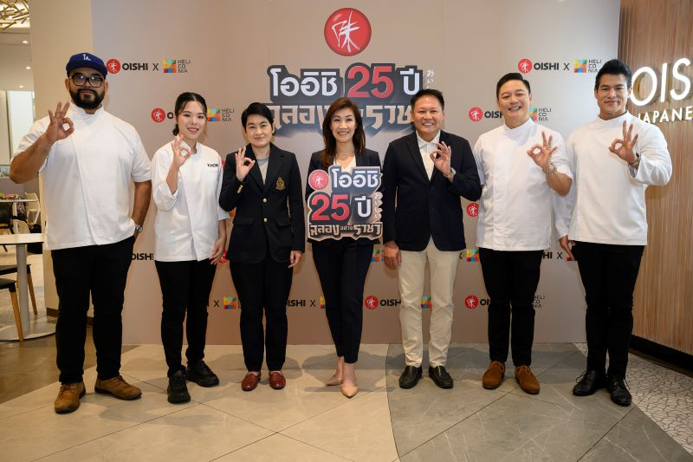

**โดยบุคคลในรูป (จากซ้าย - ขวา)** ประกอบด้วย

1.ณัฐวุฒิ ธรรมพันธุ์ (เชฟอ๊อฟ) เชฟกระทะเหล็ก ประเทศไทย

2.ปวีณ์นุช ยอดปรีชาวิจิตร (เชฟแก้ว) มาสเตอร์เชฟ ประเทศไทย

3.จิราลักษณ์ ณ เชียงตุง ผู้ช่วยกรรมการผู้จัดการ ฝ่ายการตลาด – ร้านอาหาร บมจ. โออิชิ กรุ๊ป

4.นงนุช บูรณะเศรษฐกุล กรรมการผู้จัดการ บมจ. โออิชิ กรุ๊ป

5.กิติกร เพ็ญโรจน์ ประธานเจ้าหน้าที่บริหาร บริษัท เฮลิโคเนีย เอช กรุ๊ป จำกัด

6.พฤกษ์ สัมพันธวรบุตร (เชฟพฤกษ์) เชฟกระทะเหล็ก ประเทศไทย

7.ธีรภัทร ตียาสุนทรานนท์ (เชฟอาร์) เชฟกระทะเหล็ก ประเทศไทย

#####